1. Список конкурентов с разделением на ключевых, прямых и косвенных,

глобальных и локальных.

Глобальные:

ABC News

BBC News

Bloomberg

Reddit

Локальные:

news.tut.by

onliner.by

NN.by

Kp.by

Lenta.by

Прямые:

Все локальные.

Косвенные:

Глобальные.

Социальные сети – распространяют информацию о новостях у себя внутри сообществ.

2. Анализ ценовой составляющей по отношению к конкурентам, если продукт

платный.

3. Объем трафика конкурентов, динамика развития площадок

News.tut.by

Количество посещений по месяцам

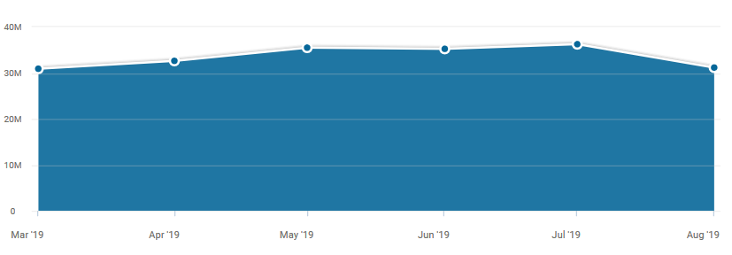

onliner.by

NN.by

Kp.by

Lenta.by

4. Региональная популярность платформ

5. Рейтинг каналов привлечения трафика

6. Потребительский портрет клиентов конкурентов